|  |
| --- |
| Lescano Leandro Nicolas |
| Manual de usuario |
| Gestor educativo |

|  |
| --- |
|  |

Índice

Introducción 2

Ingreso al sistema 3

Profesor 4

Sección “Mis cursos” 4

Sección “Alumnos por curso” 5

Administrador 6

Sección “Profesores” 6

Sección “Alumnos” 7

Sección “Cursos” 7

Sección “Reportes” 9

Introducción

El sistema de gestión educativa está enfocado esencialmente en la administración de profesores, alumnos y cursos de una determinada carrera.

En el mismo se podrán dar de alta, baja y modificar personas con los tipos de roles recientemente mencionados.

Los profesores podrán ver todos los cursos que tienen asignados, así como ver los alumnos correspondientes y realizar la carga masiva de notas.

Por otro lado, los administradores tendrán el acceso para la manipulación de profesores, alumnos y cursos, así como una sección de reportes.

Ambos tipos de usuarios se deben registrar en el sistema utilizando su e-mail y la contraseña que les fue provista.

# Ingreso al sistema

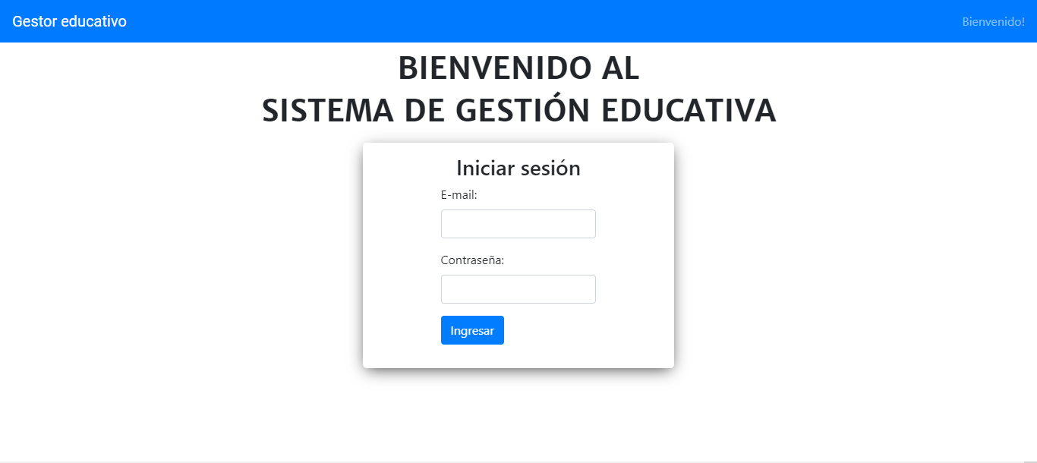

Para iniciar sesión, al ingresa se encontraran con la página principal, en la misma deberán ingresar su email y contraseña en los campos correspondientes. Una vez que hagan clic sobre el botón *Ingresar* serán redirigidos automáticamente a la sección que les corresponda dependiendo del rol que se les ha asignado.

Una vez dentro del sistema, en la parte superior derecha de la pantalla habrá un botón el cuál servirá para salir de la sesión actual.

# Profesor

## Sección “Mis cursos”

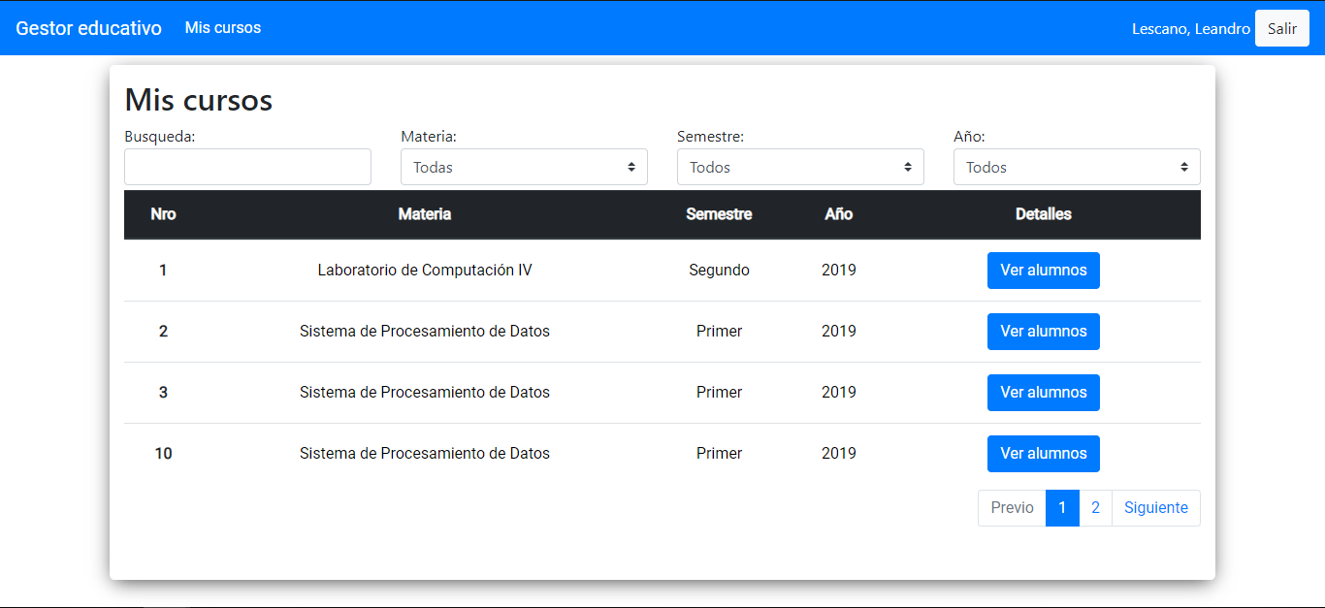

En caso de que tu rol sea el de *profesor*, serás redirigido a la sección *Mis cursos* donde podrás ver un listado con todos los cursos a los cuales fuiste asignado.

En la parte superior del mismo hay una serie de controles que te servirán para filtrar el listado dependiendo de tu necesidad.

* Búsqueda: Búsqueda por texto personalizado, buscará las coincidencias teniendo en cuenta todos los datos.
* Materia: Tendrás un listado de todas las materias disponibles.
* Semestre: Podrás elegir entre primer y segundo semestre.
* Año: Filtrado de cursos por año de vigencia.

Para ver los alumnos inscriptos en un curso basta con seleccionar el botón *Ver alumnos*, el cuál te enviará a una página diferente.

## Sección “Alumnos por curso”

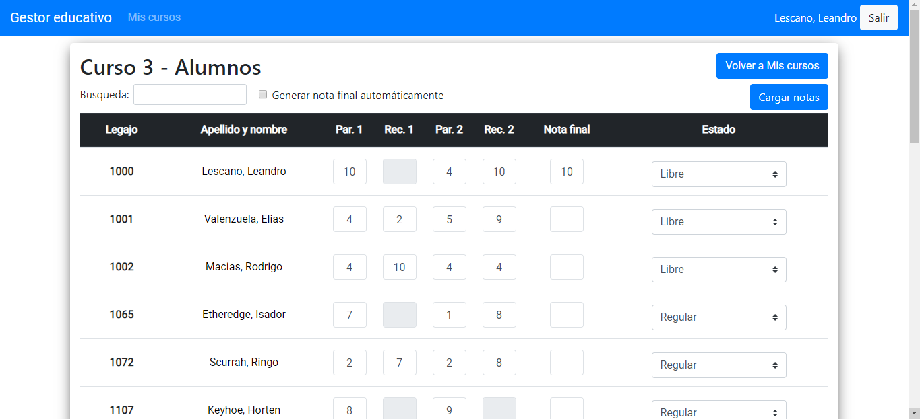

En esta pantalla aparecerá un listado con todos los alumnos inscriptos en el curso que hayas seleccionado.

Además tendrás la posibilidad de cargar todas las notas al mismo tiempo y guardarlas presionando sobre el botón *“Cargar notas”*, aparecerá un cartel de confirmación.

Justo por encima del listado a la izquierda, se encuentra disponible un campo para búsqueda personalizada así como la opción de elegir si desea o no que al ir cargando las notas, la nota final se genere automáticamente.

Para volver al listado anterior con todos los cursos, deberá presionar sobre *“Volver a Mis cursos”*.

# Administrador

## Sección “Profesores”

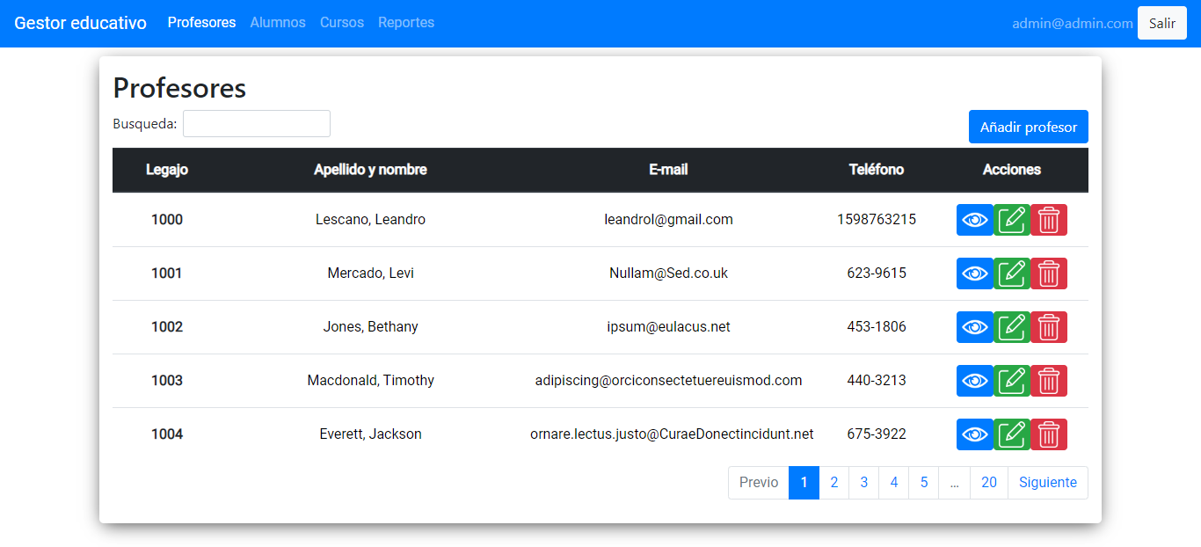

En caso de que tu rol sea el de Administrador, te enviará a la página de Profesores. En la cuál verás el listado completo de todos los profesores activos.

Dando clic sobre *Añadir profesor*, aparecerá en pantalla un formulario el cuál deberá tener todos los campos completos para poder dar de alta a un profesor.

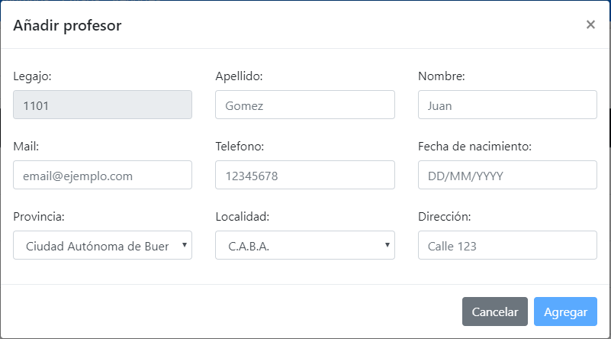

El Legajo se generará automáticamente. En cuanto a la provincia y localidad, al momento de seleccionar una provincia, se listarán todas las localidades asociadas a dicha provincia.

A la derecha de cada registro se encuentran 3 botones:

El botón azul permite ver un formulario con todos los datos del profesor, pero sin poder editarlos.

 El botón verde permite ver un formulario con todos los datos del profesor, y además editar todos los campos, excepto el Legajo.

El botón rojo permite dar de baja un profesor, te saldrá un cartel de confirmación para realizar esta acción.

## Sección “Alumnos”

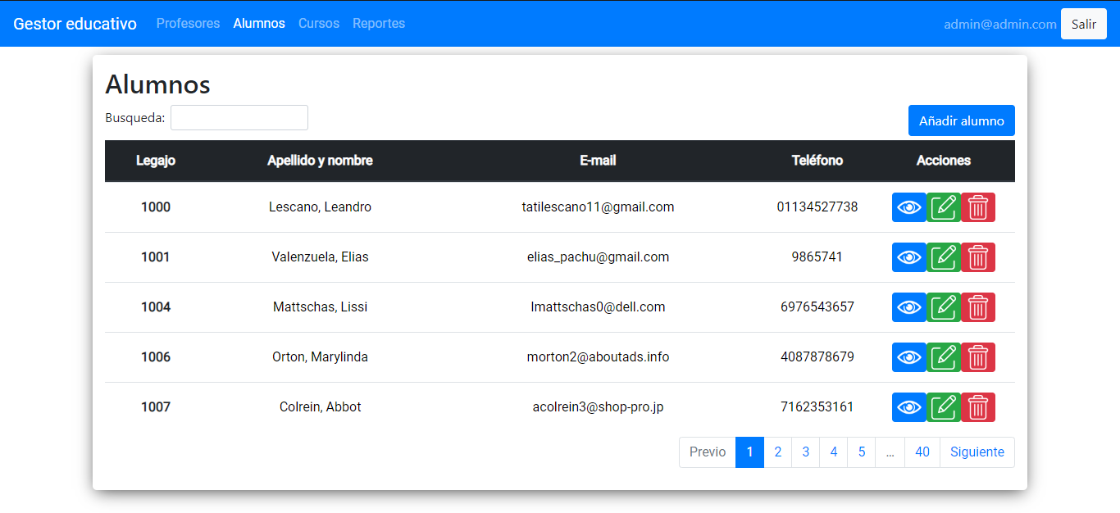

En la página de Alumnos, estará el listado de todos los alumnos activos.

Dando clic sobre *Añadir alumno*, aparecerá en pantalla un formulario el cual deberá tener todos los campos completos para poder dar de alta a un alumno.

A la derecha de cada registro se encuentran 3 botones:

El botón azul permite ver un formulario con todos los datos del alumno, pero sin poder editarlos.

 El botón verde permite ver un formulario con todos los datos del alumno, y además editar todos los campos, excepto el Legajo.

El botón rojo permite dar de baja un alumno, te saldrá un cartel de confirmación para realizar esta acción.

## Sección “Cursos”

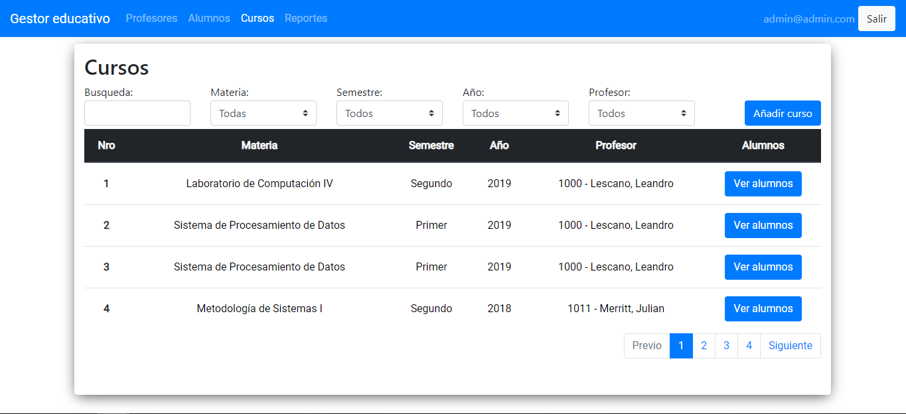

En la sección de Cursos, verás un listado con todos los cursos que fueron dados de alta. En la parte superior están los diferentes filtros, el primero personalizado y los demás por columna.

Para añadir un curso se debe apretar sobre *Añadir curso,* se abrirá un formulario con dos pestañas:

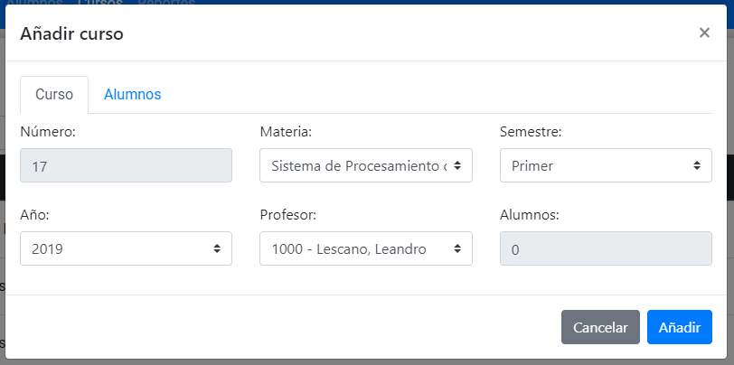

En la primera se deberán seleccionar los datos básicos del curso, tales como Materia, Semestre, Año y Profesor a cargo.

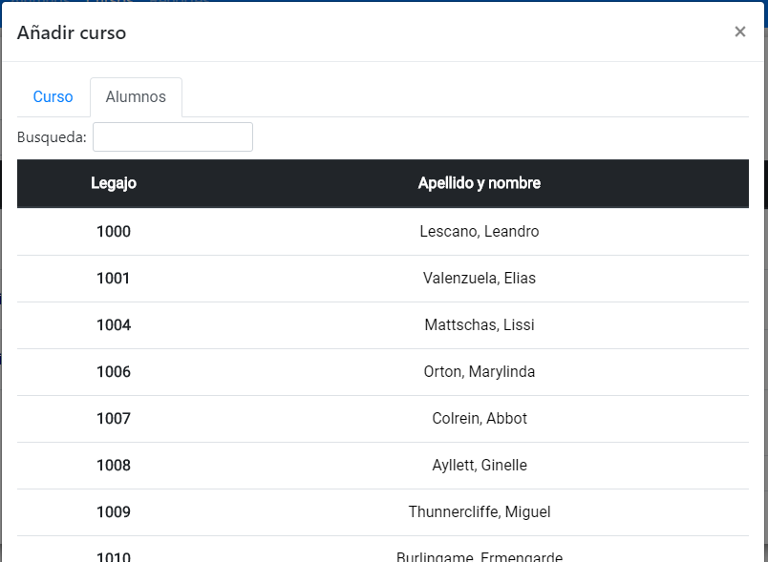

En la segunda, habrá un listado de todos los alumnos activos, al hacer clic sobre alguno de ellos quedará pintado, esto quiere decir que al momento de añadir el curso, se añadirá al alumno al curso. Al final del listado aparecerá un texto con la cantidad de alumnos seleccionados.

## Sección “Reportes”

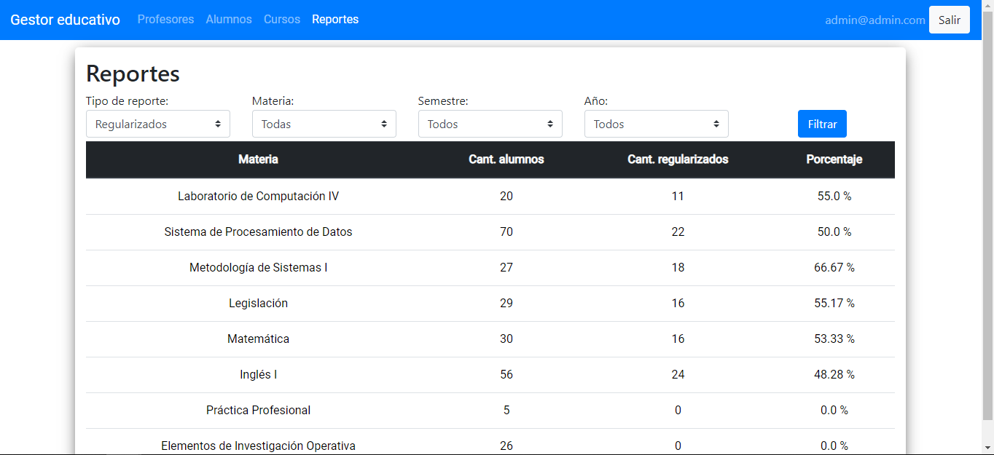

En la última sección de Reportes, aparecerá un listado con todas las materias las cuales están asociadas a algún curso. Por cada materia aparecerá la cantidad total de alumnos y los alumnos regularizados en la misma, en la última columna estará el porcentaje de regularizados respecto a la cantidad total de alumnos por materia.

Este reporte puede ser filtrado por materia, semestre y año. Cada vez que se desee filtrar el reporte, deberá seleccionarse el botón *Filtrar*.